一、修改密码
1.1点击账套管理进入账套管理界面点击左上角系统然后选中修改密码(如图1.1)
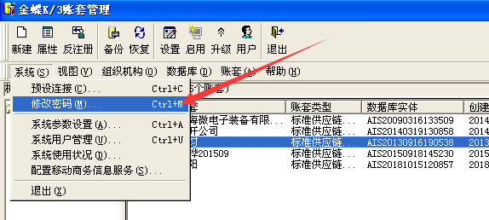
图1.1
1.2然后输入旧密码再输入新密码进行确定（旧密码是空就不需要输入直接输入新密码，如图1.2）
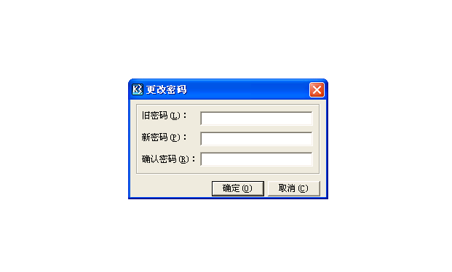
图1.2

二、新建账套
2.1点击左上角新建按钮进行新建（如图2.1）
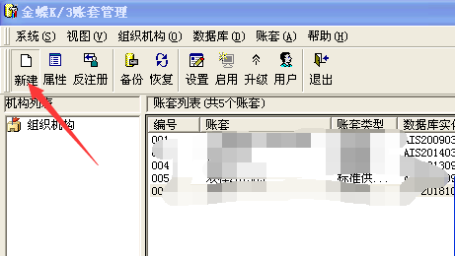
图2.1
2.2接着再进行账套设置(如图2.2)
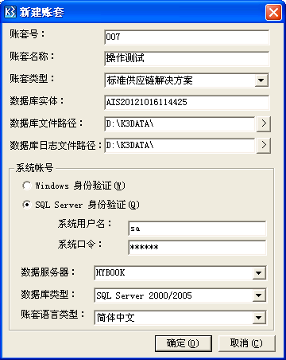图2.2
2.3我们在账套列表可以看到这个账套(如图2.3)说明我们账套新建完成
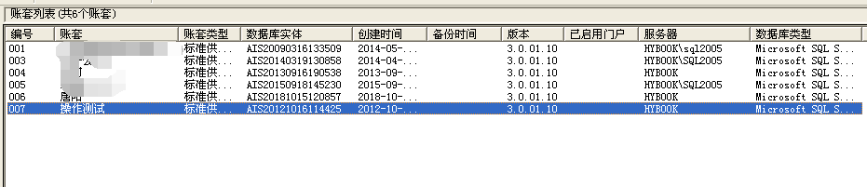
图2.3

三、设置会计期间
3.1新建完账套我们还有设置会计期间在账套管理界面的菜单栏里有一个设置按钮，我们在账套列表中选取要设置会计期间的账套，再点击设置按钮(如图3.1)
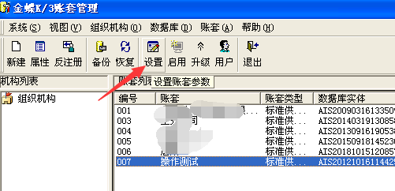
图3.1

3.2机构名称必填(如图3.2)
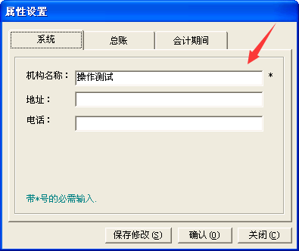
图3.2
3.3总账设置里凭证过账前必须审核要打勾(如图3.3)
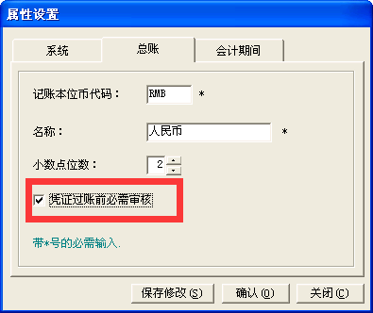
图3.3

3.4会计期间设置什么时候使用就设置什么时间(如图3.4)
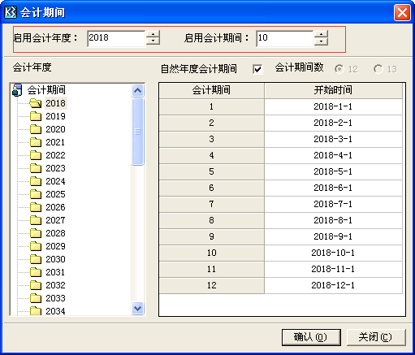
图3.4
3.5点击确认保存修改后会提示是否启用账套选择是就可以使用账套了（如图3.5）
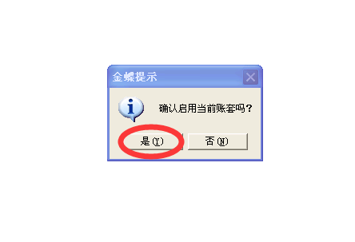
图3.5

四、备份账套
4.1选中要备份的账套，点击菜单栏里的备份选择完全备份，再选择备份保存的路劲点击确认就备份成功了（如图4.1,4.2所示）
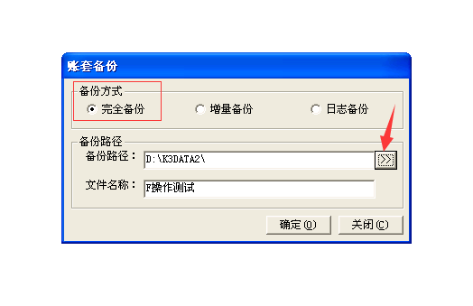
图4.1
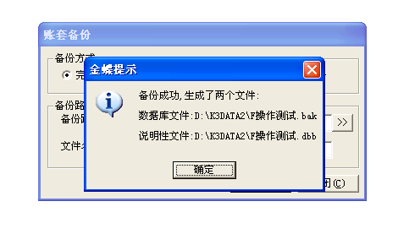
图（4.2）

五、恢复账套
5.1在菜单栏中选择恢复，通过SQl验证登入进入恢复设置，选择备份文件夹下的带有dbb后缀文件设置账套号点击确定进行恢复（如图5.1）
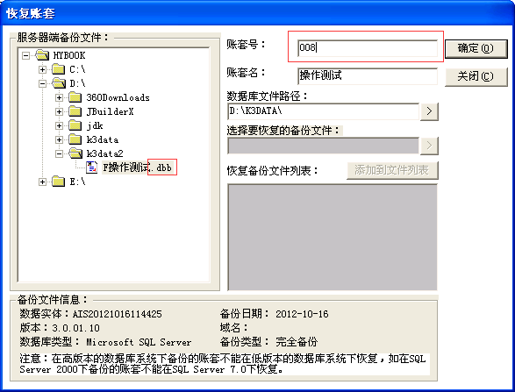
图5.1

